Cloche de plongée (10 points)
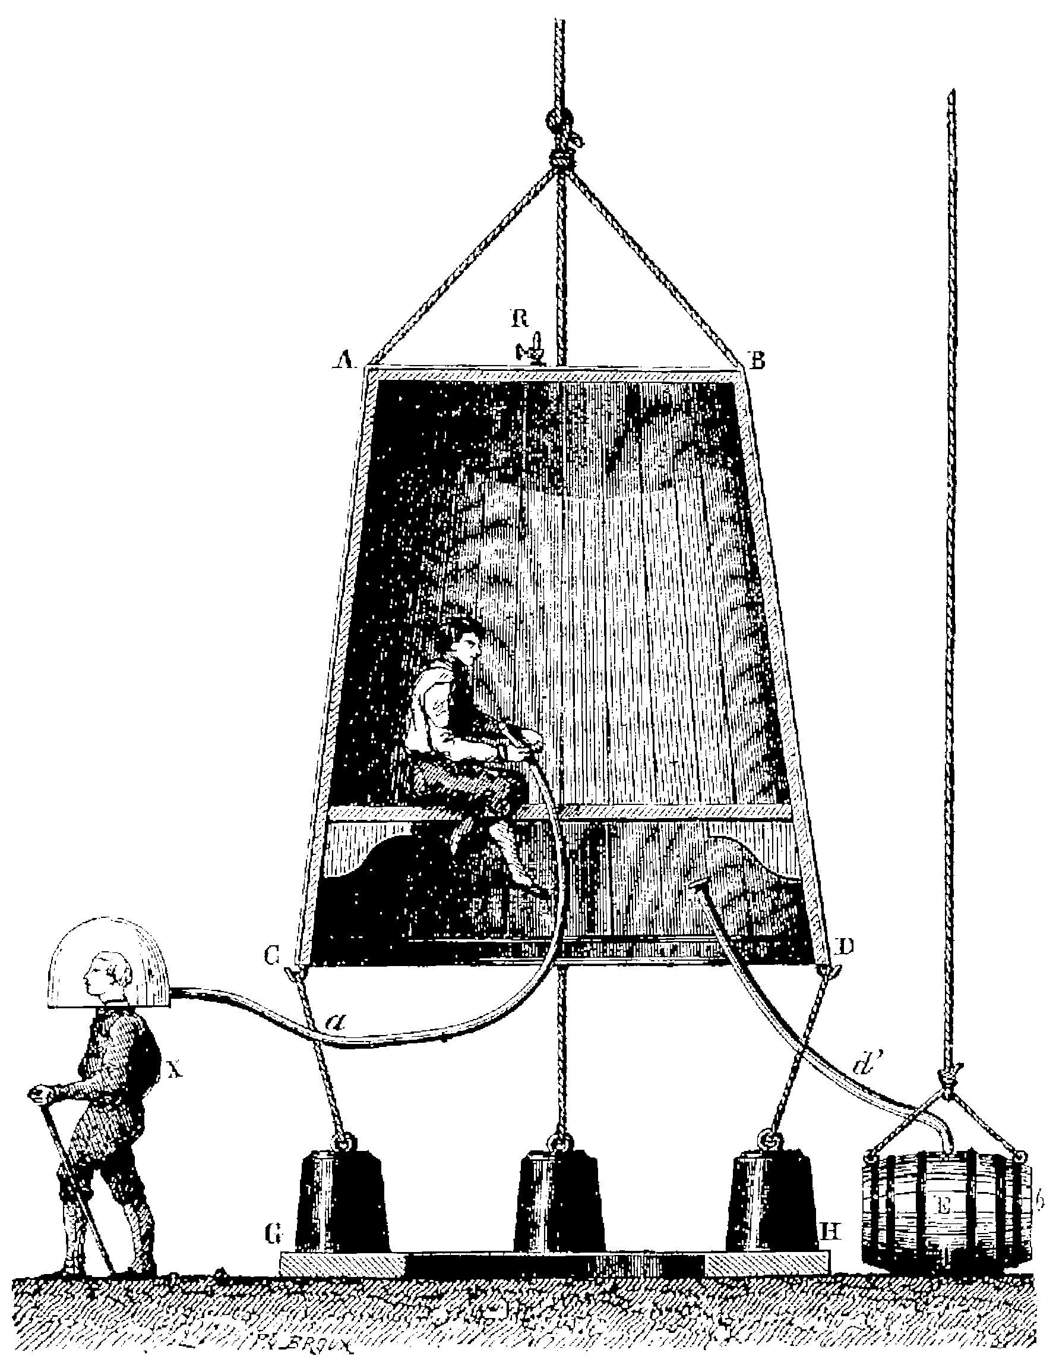
À partir du 16e siècle, les hommes commencent à s’intéresser à la récupération d’épaves et notamment aux trésors qu’elles renferment. Ils imaginent de nouvelles techniques pour respirer sous l’eau tout en résistant à la pression. Parmi les engins inventés : la cloche de plongée.
Il s’agit d’un simple tonneau ouvert vers le bas et lourdement lesté, pouvant contenir plusieurs plongeurs. Elle est descendue à la verticale et posée sur ou près du fond.
En 1690, le physicien anglais Edmund HALLEY, qui a également découvert la célèbre comète de Halley, améliore le principe de la cloche de plongée.
Elle est actuellement encore utilisée pour véhiculer du matériel et du personnel entre la surface et des zones de travail subaquatiques.

D'après un document de la Cité de la Mer (Cherbourg)

Schéma de la cloche de Halley
(gravure de Broux)

On modélise une cloche de plongée par un cylindre sans plancher dont la surface de la base S est égale à 1,0 m² et la hauteur H à 2,4 m.
Avant d'être immergée dans l'eau, la cloche est entièrement remplie d'air à la pression atmosphérique p_{atm} = 1,013×10⁵ Pa. On considère que la quantité d’air, ainsi que la température, restent constantes au cours de l'immersion de la cloche.

Données :
- masse volumique de l’eau de mer dans laquelle la cloche est immergée:ρ = 1,02×10³ kg.m⁻³ ;
- intensité de la pesanteur : g = 9,81 m.s⁻².

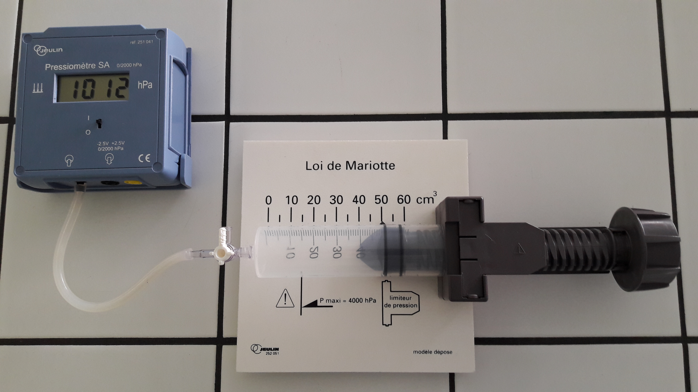
- Étude expérimentale de la loi de Mariotte
Pour modéliser le comportement de l’air dans la cloche, on utilise le matériel photographié ci-contre. La pression P de l’air emprisonné dans la seringue est relevée pour différentes valeurs du volume V du corps de la seringue. On suppose que la température de l’air reste constante.

Les résultats obtenus sont rassemblés dans le tableau ci-dessous :
P (hPa) | 1011 | 1127 | 1261 | 1419 | 1633 | 1932
V (cm³) | 50 | 45 | 40 | 35 | 30 | 25

  - Quelle précaution doit-on prendre pour s’assurer que la température de l’air reste la même lors de chaque mesure ?

  - Énoncer la loi de Mariotte relative au produit de la pression P par le volume V d’un gaz pour une quantité de matière donnée et une température constante.

  - On utilise un programme écrit en langage Python pour tracer la courbe donnant la pression P en fonction de l’inverse du volume V. Un extrait de ce programme est donné ci-après.

pression = [1011,1127,1261,1419,1633,1932]
volume = [25,30,35,40,45,50]
invVolume = [ ]
pyplot.axis([0,0.05,0,2000])
pyplot.xlabel(‘’ 1/V (mL-1)’’)
pyplot.ylabel(‘’p (hPa) »)
pyplot.title(‘’Etude de la loi de Mariotte »)
for i in range (0,6) :
invVolume.append(1/volume[i])
pyplot.scatter (invVolume,pression,color=’black’,marker=‘’+”)
pyplot.show ( )

Le tracé obtenu suite à l’exécution du programme est reproduit ci-après :
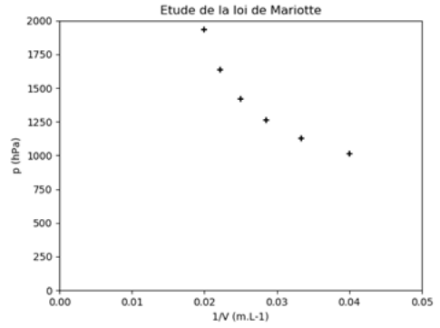

    - La courbe obtenue est-elle cohérente avec la loi de Mariotte ? Justifier.

    - Identifier l’erreur commise dans le programme.

  - Exploiter, par une méthode au choix, les résultats expérimentaux obtenus afin de tester la loi de Mariotte.

- Fonctionnement de la cloche de plongée
  - Force pressante exercée par l’eau de mer sur la surface horizontale supérieure de la cloche immergée à 18 m de profondeur.

    - La loi fondamentale de la statique des fluides reliant la différence de pression p_{A} - p_{B} entre deux points A et B d’un fluide incompressible à ρ, g, et z_{B} – z_{A ,} s’écrit p_{A} - p_{B} = ρ.g.(z_{B} – z_{A}) ; z_{A} et z_{B} étant les ordonnées des points A et B sur un axe des z orienté suivant la verticale ascendant. Décrire, en le justifiant, l’évolution de la pression en fonction de la profondeur.

    - Montrer que la pression p₁₈ de l'eau de mer à 18 m de profondeur est égale à 2,8×10⁵ Pa.

    - En déduire la valeur de la force pressante F qui modélise l’action exercée par l’eau de mer sur la surface horizontale supérieure d’aire S de la cloche immergée à 18 m de profondeur.

    - Montrer que la valeur de cette force pressante est égale à celle du poids d'une masse environ égale à 29 t. Commenter.
Paroi de la cloche
Extérieur de la cloche
Eau
Intérieur de la cloche
Air

​​

​​

  - En comparant qualitativement la pression de l’air dans la cloche immergée et la pression atmosphérique, expliquer pourquoi le niveau de l’eau à l’intérieur de la cloche augmente lorsque celle-ci est immergée.
On considère que la quantité d’air, ainsi que la température, restent constantes au cours de l'immersion de la cloche.

  - On néglige la variation de la pression de l’eau sur la hauteur de la cloche.

    - Déterminer la valeur du volume d’air V₀ contenu initialement dans la cloche cylindrique de section S et de hauteur H.

    - Déterminer, en utilisant la loi de Mariotte, le volume V₁₈ d’air contenu dans la cloche à 18 m de profondeur.

    - En déduire de quelle hauteur h₁₈ est montée l'eau dans la cloche.

